《整车测试用典型工况》编制说明

**一、工作简况**

1.1 任务来源

《整车测试用典型工况》团体标准是由中国汽车工程学会批准立项。文件号中汽学函【2018】 号，任务号为：2018-26。本标准由中国汽车工程学会汽车环境保护技术分会提出，中国汽车技术研究中心有限公司起草。

1.2编制背景与目标

汽车产品检测工况是汽车行业的一项重要的共性基础技术，是车辆能耗/排放测试方法和限值标准的基础。本世纪初，我国直接采用了欧洲的NEDC行驶工况对车辆产品能耗/排放进行认证，有效促进了汽车节能减排技术的快速发展。近年来随着汽车保有量的快速增长和交通状况的巨大变化，车辆实际油耗排放表现与现行法规认证工况结果偏差越来越大，各项新技术的节能效果难以在认证工况中得到真实地反映。2015年，工信部下达了“中国新能源汽车产品检测工况研究与开发”项目，建立了全球范围内规模最大的工况开发数据库，结合GIS交通低频动态大数据，形成了经济快速、可持续更新的工况开发新方法；同时开发了集车辆管理、数据管理、数据分析、工况曲线开发功能为一体的中国汽车工况信息化平台，支持数据的采集、管理和定制式工况构建。为充分利用“中国工况”项目的研究成果，助力我国汽车工业发展，标准起草组计划编制中国工况系列团体标准，推动中国工况在不同领域应用。本标准为《整车测试用典型工况》，主要应用于油耗和排放测试领域。

1.3主要工作过程

按照工作整体部署，《整车测试用典型工况》标准制定工作于2018年正式启动，由中国汽车技术研究中心有限公司进行起草。编制组组织召开了多次工作会议和技术交流；2018年6月在昆明召开了“中国汽车试验用测试工况系列CSAE标准”立项审查会，会上提出涉及“整车测试用典型工况”标准的立项需求；2019年1月，在标准中期审查会上编制组确定了该项标准的编写方案和思路，并完成相关开发及验证工作，于2019年6月完成了标准草案。2019年7月，形成征求意见稿并公开征求意见，起草组根据反馈意见进行修改后形成标准送审稿。2019年x月xx日，在xx召开标准审查会。

**二、标准编制原则和主要内容**

2.1标准制定原则

本标准是贯彻落实《汽车产业中长期发展规划》和《节能与新能源汽车产业发展规划（2012-2020年）》中提出的到2020年和2025年的新车燃料消耗量目标值的重要措施。标准制定过程中，密切跟进国内外先进国家的工况体系动态，充分借鉴国际、国内在工况开发方面的先进经验，提出了适于中国各类车辆的工况开发技术路线，制定了整车测试用典型工况开发方法论。依据方法论确定工况体系的构成，初步构建了8条工况曲线；后期通过试验对工况曲线的可操作性进行验证，并在分析工况对油耗和排放的影响后，确立最终的整车测试用典型工况曲线。

2.2 标准主要技术内容

本标准规定了整车测试用典型工况的构成，适用于M类和N类车辆。内容共分为4章，包括范围、规范性引用文件、术语和定义及工况构成。

2.2.1工况开发技术路线

针对现有工况构建方法的不足，起草组借鉴国内外工况开发方面的经验，结合新技术，提出了适用于不同类型车辆的工况开发技术路线，如图1所示为适用于乘用车和轻型商用车的工况开发技术路线，如图2所示为适用于城市客车的工况开发技术路线，如图3所示为适用于其他车型的工况开发技术路线：



图 2-1 工况开发技术路线1

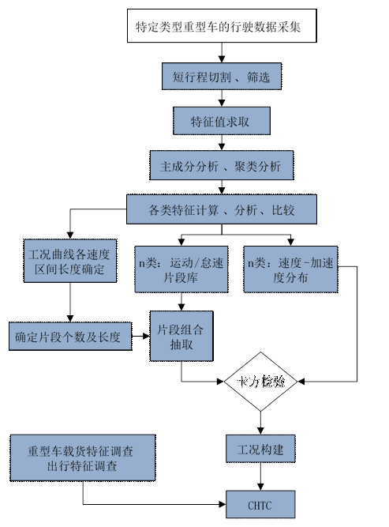

图 2-2 工况开发技术路线2



图 2-3 工况开发技术路线3

2.2.2数据采集

主要收集3类数据：

1）车辆实际运行数据

2）交通量大数据

3)车载排放测试数据。

2.2.3工况开发

经过前述各项流程，起草组为我国各种类型车辆建立了实际行驶工况数据库，包括原始数据库、统计分析数据库、工况构建数据库，通过对细分车辆类型的工况特征进行数据分析及对比，最终确定了整车测试用典型工况体系。

2.3关键技术问题说明

工况开发技术路线主要包括以下7个步骤：

1）试验规划

在试验规划中，通过分析常驻人口、GDP、汽车保有量、道路面积（万平方米）、公共汽（电）车数量（辆）、车均道路面积（平方米/辆）等十个指标，结合新能源示范城市，完成典型城市的选择；通过问卷调查等方式确定了车辆和驾驶员的选择方案，并据此进行数据采集的工作。通过科学的试验规划，保证数据采集工作可以覆盖到各种典型的城市、道路、时段、车辆和驾驶员的类型。

2）数据采集及预处理

利用自主行驶的方法在各典型城市采集车辆运行数据（采集频率为1Hz）；为了保证数据的真实性，采集过程中不规划数据采集道路，让车辆自由行驶。通过超过一年的自主行驶，为乘用车、轻型商用车和各类型的重型商用车分别建立了工况数据库。将车辆运行数据切分为怠速片段和运动片段以满足工况构建的需求；制定了包含运行时间、速度范围、加速度范围、最大怠速时长、匀速比例和数据缺失率在内的两级筛选规则，并利用上述规则对短片段进行筛选。

3）数据处理和分析

定义了48种特征参数对片段特征进行详细的描述，在此基础上对短行程进行有效性判断、分类和选择。

表1 短行程特征参数

|  |  |  |  |
| --- | --- | --- | --- |
| 序号 | 特征参数 | 序号 | 特征参数 |
| 1 | 运行时间（s） | 25 | 速度分布40_50比例(%) |
| 2 | 加速时间（s） | 26 | 速度分布50_60比例(%) |
| 3 | 减速时间（s） | 27 | 速度分布60_70比例(%) |
| 4 | 匀速时间（s） | 28 | 速度分布70_80比例(%) |
| 5 | 怠速时间（s） | 29 | 速度分布80_90比例(%) |
| 6 | 里程 (km) | 30 | 速度分布90_100比例(%) |
| 7 | 最大速度 (km/h) | 31 | 速度分布100_110比例(%) |
| 8 | 最大加速度 (km/h) | 32 | 速度分布110_120比例(%) |
| 9 | 最大减速度 (km/h) | 33 | 加速度分布 < -3.5 m/s2比例(%) |
| 10 | 平均速度 (km/h) | 34 | 加速度分布 -3.5 - -3 m/s2比例(%) |
| 11 | 运行平均速度 (km/h) | 35 | 加速度分布 -3 - -2.5 m/s2例(%) |
| 12 | 加速段平均加速度 (km/h) | 36 | 加速度分布 -2.5 - -2 m/s2比例(%) |
| 13 | 减速段平均减速度 (km/h) | 37 | 加速度分布 -2 - -1.5 m/s2比例(%) |
| 14 | 速度标准差 (km/h) | 38 | 加速度分布 -1.5 - -1 m/s2比例(%) |
| 15 | 加速度标准差 (km/h) | 39 | 加速度分布 -1 - -0.5 m/s2比例(%) |
| 16 | 相对正加速度 (kw) | 40 | 加速度分布 -0.5 - 0 m/s2比例(%) |
| 17 | 加速比例(%) | 41 | 加速度分布 0 - 0.5 m/s2比例(%) |
| 18 | 减速比例(%) | 42 | 加速度分布 0.5 - 1 m/s2比例(%) |
| 19 | 匀速比例(%) | 43 | 加速度分布 1 - 1.5 m/s2比例(%) |
| 20 | 怠速比例(%) | 44 | 加速度分布 1.5 - 2 m/s2比例(%) |
| 21 | 速度分布 0_10 比例(%) | 45 | 加速度分布 2 - 2.5 m/s2比例(%) |
| 22 | 速度分布10_20比例(%) | 46 | 加速度分布 2.5 - 3 m/s2比例(%) |
| 23 | 速度分布20_30比例(%) | 47 | 加速度分布 3 - 3.5 m/s2比例(%) |
| 24 | 速度分布30_40比例(%) | 48 | 加速度分布 >3.5 m/s2比例(%) |

以短片段特征为基础，采用主成分分析加聚类分析的方式，对短行程库进行划分和定义：划分出的各库中的短行程分别反映了特定类型车辆在不同的道路类型和交通状况下的行驶情景，对应工况循环的不同速度区间；计算各库的综合特征值，作为多区间工况构建的基础。

4）确定工况体系构成

经过系统了解、全面考察各类型车辆在不同地域、道路和交通状况下的行驶情景，归纳提取运行特征作为工况开发的基础；下一步，对比分析不同类型车辆的典型特征，若发现特定车型的运行工况特征与其他车型存在显著、本质和结构化的差异，则为其单独定制工况循环。最后确定了能够全面覆盖各类型车辆多种行驶情景并准确反映其运行特征的工况体系构成。

表2 整车测试用典型工况体系

|  |  |
| --- | --- |
| 适用车辆类别 | 工况曲线 |
| 乘用车 | CLTC-P |
| 轻型商用车 | CLTC-C |
| 城市客车 | CHTC-B |
| 普通客车 | CHTC-C |
| 货车（3500kg<GVW≤5500kg） | CHTC-LT |
| 货车（GVW>5500kg） | CHTC-HT |
| 自卸汽车 | CHTC-D |
| 半挂牵引车列车 | CHTC-TT |

5）权重因子开发

仅在乘用车工况构建过程中，采用GIS交通量大数据，建立速度-流量模型，计算各城市路网上所有行驶车辆的总行驶时间（VHT）；计算不同速度区间的权重以及同各速度区间不同城市的权重。

6）统一的速度-加速度联立分布建立

计算各城市各速度区间的速度-加速度联立分布，利用权重因子矩阵进行加权，获取各个速度区间统一的速度-加速度联立分布。

7）工况短片段组合确定

根据速度区间的权重和工况曲线的总时长确定各速度区间的时长；根据各速度区间的时长和对应速度区间运动片段及怠速片段的平均时长和时长分布确定各速度区间需要选择的运动片段数目和候选片段时长；以区间的速度-加速度分布为基准进行卡方检验确定最优的片段组合作为中国工况曲线。

8）工况验证

通过试验验证对所构建工况的可操作性进行验证，并基于现有的测试规程分析不同工况曲线对油耗和排放的影响，确定最终的中国工况曲线。

另外，3类数据采集主要包括：

1）车辆实际运行数据采集

起草组在41个代表性城市，建立了包含5048辆车的采集车队，覆盖传统轻型车、重型车和新能源汽车，收集了约5500万公里的车辆运动特征、动力特征和环境特征数据。采集城市覆盖京津冀地区、东北地区、华东地区、华中地区、华南地区、长三角、珠三角、西南地区、西北地区等；采集道路覆盖市区、郊区、主干路、支路、快速路、次干路和高速等；采集时间覆盖春夏秋冬四季、工作日、节假日、高峰时段和平峰时段。综上，采集车队覆盖我国的主要城市和地区，同时覆盖了不同的道路类型和行驶条件，采集的车辆覆盖各种车辆类型。

2）交通量大数据收集

起草组获取了41个城市一年的全路网交通低频动态大数据，该数据为每5 min更新一次的道路平均速度，共有二十亿条，虽然这些车只是城市车辆的一部分，但是足够分散的样本和足够大的数量，使得其数据能够反映实时的交通状态和我国车辆运行的宏观分布。

3)车载排放测试

起草组在41个城市共计进行了81辆车的实际道路排放测试，记录了采集频率为1Hz下，城市、城郊和高速工况下的气态污染物、颗粒物和CO2的排放数据。将获取的实际道路排放和油耗数据，与采用整车测试用典型工况测试循环的实验室测试结果进行比较，用于工况验证中能耗和排放的技术分析。

2.4标准工作基础

起草单位中国汽车技术研究中心有限公司具备独立的第三方汽车产品检测及技术服务机构，积累了大量的台架测试数据、实际道路排放测试数据等，其检测过程及结果具备国家认证认可监督管理委员会（CNCA）资质认定、中国合格评定国家认可委员会（CNAS）实验室认可。起草单位同时承担了工信部下达的“中国新能源汽车产品检测工况研究和开发”项目，在全国41个典型城市建立行驶数据库并开发了中国工况体系，有着丰富的工况开发经验和数据基础。经过大量的台架试验和实际道路测试试验，本标准提出的整车测试用典型工况覆盖各种车型，检测结果更加接近实际道路测试值，具有一定的先进性、科学性和可操作性。

**三、主要试验（或验证）情况分析**

整车测试用典型工况曲线构建完成后，工况运转的合理性、车辆跟随性以及对能耗和排放的影响均未可知，需要通过工况验证进行评价修正。验证工作主要选择各类主流技术车型进行开展，验证内容主要包括工况曲线的可操作性，以及工况对能耗和排放的影响。

验证结果显示，大多数主流车型能够正常跟随工况曲线，某些低排量车出现跟线困难的问题，可以借鉴国六标准中的downscale方法对高速段进行缩减。能耗和排放的验证结果表明，利用整车测试用典型工况进行台架测试的结果，会比原法规工况更接近实际道路测试结果。

**四、标准中涉及专利的情况**

本标准不涉及专利。

**五、预期达到的社会效益、对产业发展的作用的情况**

本标准是贯彻落实《汽车产业中长期发展规划》和《节能与新能源汽车技术路线图的重要措施》。工况是汽车行业的一项重要共性基础技术，是车辆能耗排放测试方法和限值标准制定的依据，是国家节能减排战略实现和企业技术路线选择的重要技术支撑，直接影响汽车在实际道路、环境条件下的能耗、舒适型和可靠性。通过建立整车测试用典型工况，可以为企业车型开发提供基准，促进企业基于中国实际工况进行车辆开发和标定，有利于引导具有实际效果技术的导入和匹配优化，实现自主创新发展。

**六、采用国际标准和国外先进标准情况，与国际、国外同类标准水平的对比情况，国内外关键指标对比分析或与测试的国外样品、样机的相关数据对比情况**

**6.1 采用国际标准和国外先进标准情况**

本标准未采用国际标准。

**6.2 与国际、国外同类标准水平的对比情况**

车辆行驶工况，主要用于确定车辆污染物排放量和燃油消耗量，是一种测试工具，由时间—速度的序列来描述。整车测试用典型工况是在调查本国或地区的行驶工况基础上制定出来，是制定排放或油耗测试方法和标准的基础。

自美国加州1966年开发出世界上第一个车辆循环工况——FTP72（Fedral Test Procedure）以来，世界各主要汽车生产销售的国家和地区均开展了相关研究，目前已经形成了种类繁多、用途各异的循环工况。根据行驶工况在国际上采用情况，可以将其分为三大类：美国循环工况、欧洲循环工况和日本循环工况。本世纪初，我国政府在没有基础数据积累的情况下，直接采用了欧洲的行驶工况（NEDC）。下面将对各典型工况循环进行详细介绍。

6.2.1美国行驶工况

20世纪60年代，通过对美国洛杉矶市上下班的公共汽车的运行工况进行实测,得到了美国联邦车辆行驶循环FTP72，又称UDDS。该曲线被美国环保局（简称EPA）用作车辆排放认证。随后，相关调研发现洛杉矶市内行车量一天平均启动4.7次，其中冷启动2次，热启动2.7次，因此，1975年在FTP72基础上加上了热启动部分，形成了[FTP75测试循环](ftp://FTP75测试循环)。

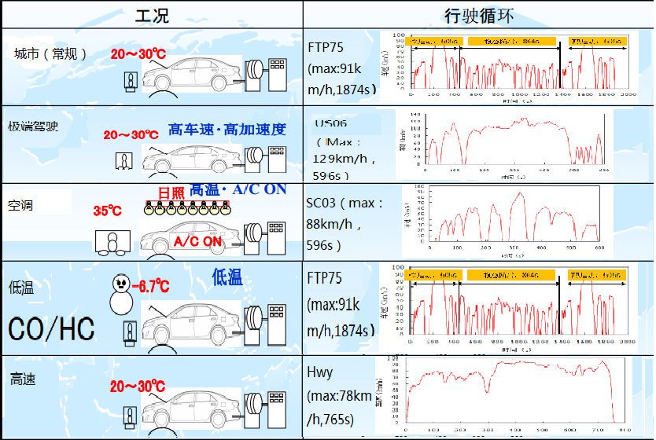

图 6-1 美国工况体系介绍

由于交通网络的发展，道路出现许多主干线和高速道路，车辆高速运行时间比例越来越大，加之空调使用率增长、低温环境多等因素，使得发动机主要污染物排放特征发生了改变，EPA又补充了多种工况，如极端驾驶工况US06、车辆高温空调满负荷运行的SC03以及高速公路工况SFTP(Supplement FTP），最终形成了目前的适用于乘用车和轻型商用车的五工况体系，全面反映了车辆的各种实际使用情况，具体如图6-1所示。

1. FTP75

FTP75循环由冷启动、瞬态及热启动三部分组成，如图6-2所示。FTP75第3部与第1部完全相同的部分，第1部为冷启动、第3部为热启动。在2部结束后和第3部之间，发动机停机10分钟。FTP75循环里程为17.77km，时长1874秒，平均车速34.1km/h。FTP的前2部是FTP72。

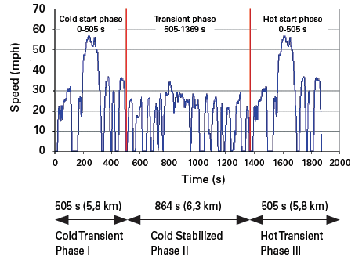

图 6-2 FTP75 工况图样

1. US06

FTP75是一个人们通勤工况，而US06则反映了高速或高加速度的驾驶行为。US06平均车速77.9km/h、最高车速129.2km/h。其里程为12.8km，时长596秒。

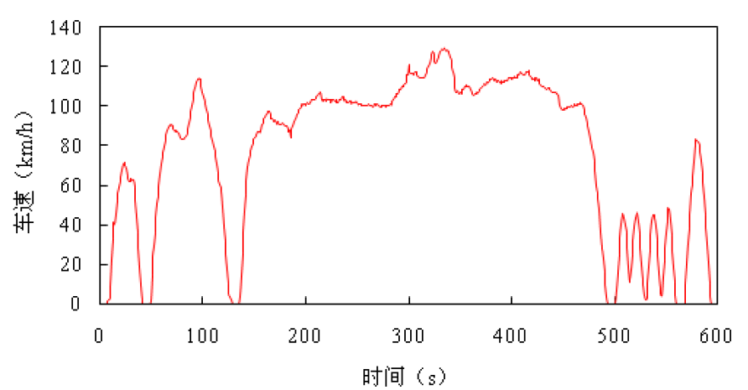

图 6-3 US06工况

1. SC03

SC03为高温空调全负荷运转循环，其循环里程为5.8km，时长596秒，平均车速34.8km/h，最高车速88.2km/h。

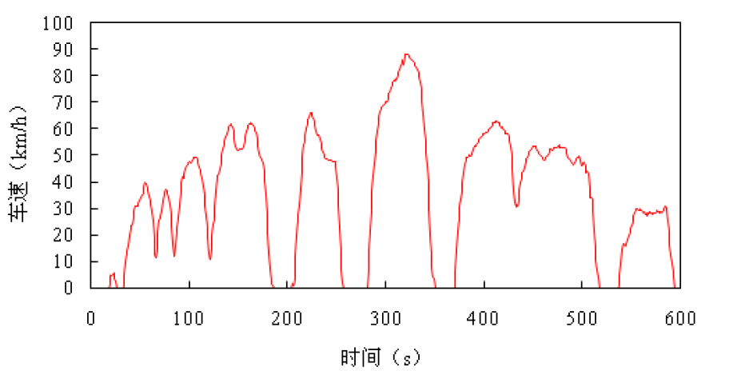

图 6-4 SC03工况

1. HWFET

Highway Fuel Economy Test Cycle (HWFET)是高速公路燃料经济性循环，它模拟了车辆在高速公路上的行驶状况。HWFET循环里程为16.45km，时长765秒，平均车速11.4km/h，最高车速77.7km/h。

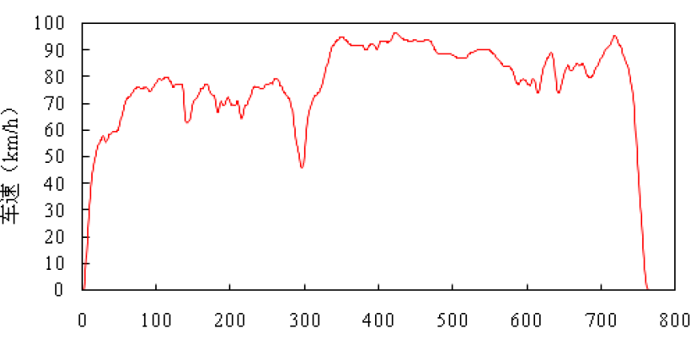

图 6-5 高速循环

1. 耐久工况

SRC循环是2005年美国环保局为了预测CAP 2000项目中轻型汽车整个生命周期内排放而开发的标准道路循环（Standard Road Cycle）。具体如图 6-6所示，其中横轴为循环的序号，而非时间。SRC循环由7个部分组成，每个循环长度5.95km。SRC循环平均车速74.5km/h，最高车速120.7 km/h。

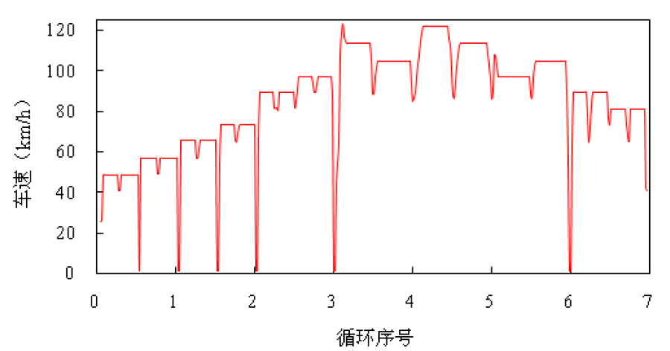

图 6-6 SRC循环

美国重型汽车排放测试循环有FTP重型车瞬态工况、CBD中心商业区循环和BAC循环。FTP重型车瞬态工况目前用于美国重型车发动机排放试验。该瞬态工况实际是根据重型车UDDS测试工况开发而成的，考虑到了美国不同重型卡车、巴士在市区、市周、快速路等地点的交通状况。CBD中心商业区循环是美国SAE J 1376 标准中提供的重型车底盘测功机循环。该循环是一个锯齿形的行驶模式，由14个基本循环组成。BAC 循环是 SAE J1376 标准中为测量重型车燃料经济性设计的循环。 代表市中心（B）-主干线（A）-通勤（C）路况。

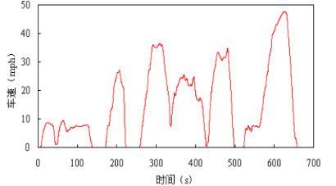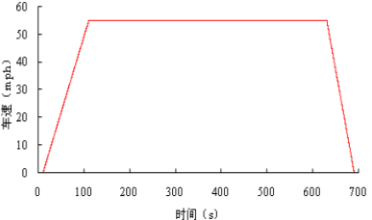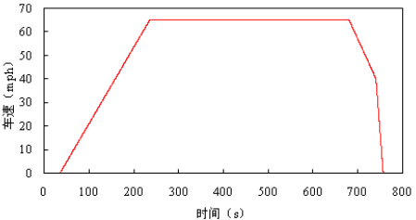

图 6-7 FTP瞬态、55mph、65mph 巡航循环

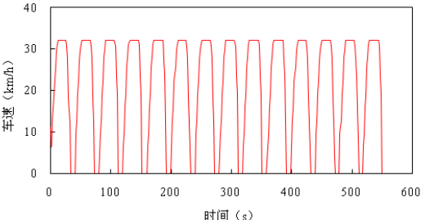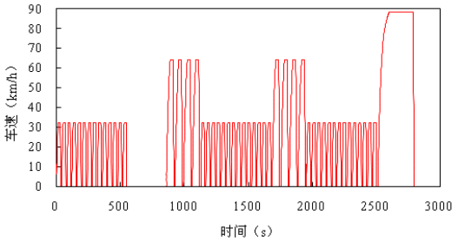

图 6-8 CBD和BAC循环

6.2.2 欧洲行驶工况

* 1. NEDC

1972年欧洲开始实行统一的工况试验法，1974年欧洲综合法规制定完成，即欧洲经济委员会的ECE15，1984年后修订为ECE15-04。

2017年之前，欧洲采用的是NEDC工况，如图6-9所示。NEDC工况由ECE（Urban Driving Cycle）+EUDC（Extra Urban Driving Cycle）两部分组成。第一部分用于模拟传统的城市道路工况，由 4个 ECE15工况组成，每一个ECE15工况都包括了加速、减速、匀速和怠速共 15 种工况，第一部分持续时间为 780s，总行驶里程为4.052km，平均车速为18.7km/h。1部具有低速、低负荷和低排气温度的特性。由于车辆城郊运行比例增加和NOx排放管理的加严，1992年增补了模拟市郊行驶的2部工况，持续时间为400s，行驶里程为6.955km，平均车速62.6km/h，该部分最高车速为120km/h。从2000年开始的欧洲Ⅲ/Ⅳ排放法规取消了发动机保持怠速运转40s后开始第一个循环的规定。



图 6-9 欧洲NEDC工况

总体上，NEDC 工况持续时间为 1180s，行驶里程11.007km，平均车速为33.6km/h，最高车速120km/h，最大加速度为1.04m/s2。

* 1. WLTC

为了提出一个全世界通用的、更加符合实际道路交通状况的车辆行驶工况，世界车辆法规协调论坛（WP.29）成立了轻型汽车全球排放法规（WLTP，Worldwide Light-duty Test Procedure）开发工作小组，小组内的相关研究人员开发了WLTC。图6-10、图6-11是WLTC开发过程的简介。2009年，该工作正式启动成立了工作组，该工作组下又分两个子工作组DHC（Development of the Harmonized Test Cycle）和DTP（Development of Test Procedure），还有指导委员会和验证团队。其中，DHC负责测试工况的开发和验证，DTP负责测试程序的开发和验证。

工况开发主要有以下几部分工作：基础数据收集、行驶工况开发、行驶工况验证等。其中收集数据用了大约2年的时间，直至2011年4月所有成员国才完成基础数据采集工作，工况开发和验证耗时约2年时间，2013年底工况验证完成，形成了最终的测试工况。WLTC循环里程为23.27km，时长1800s，其中市区工况3.12km，市郊4.74km，高速7.14km，超高速8.25km，循环平均速度46.54km、怠速比例为13%。



图 6-10 WLTP工作组总体概述

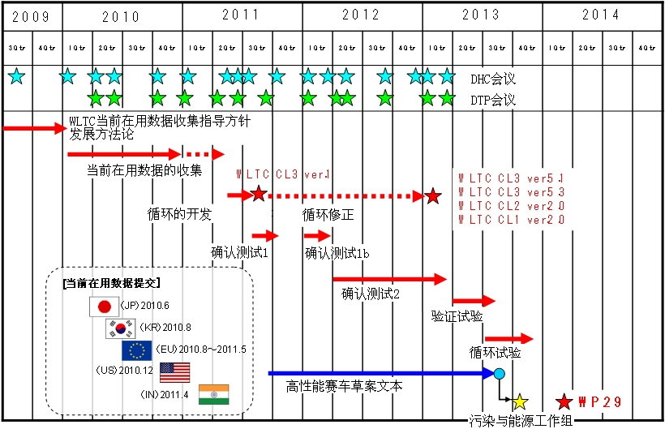

图 6-11 DHC工作组的开发计划

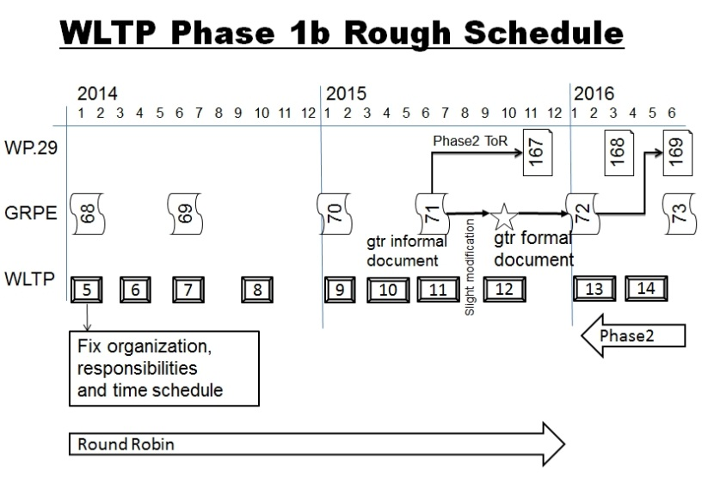

图 6-12 DTP工作组开发计划



图 6-13 WLTC工况

测试程序开发与工况开发是相辅相成的，DTP工作组计划要完成常规车试验室测试程序、电动汽车测试程序、污染物种类和基准油的确定等。从WLTP的工作计划来看，一个测试程序的开发涉及的内容较多，是一个很长的过程，至少需要6年的时间。

3）ETC和WTVC循环

欧盟重型车主要是针对发动机进行排放认证，在欧6之前使用的测试工况为ETC（Europe Transient Cycle）和ESC（Europe Stable Cycle）。

WP.29下重型车世界统一工况工作组在2001年制定了WTVC（世界瞬态汽车工况），作为世界统一的发动机测试工况的基础。基于WTVC工况开发了世界统一的发动机测试工况WHTC（World Harmonized Transient Cycle），该工况将在欧6发动机排放测试中进行使用。

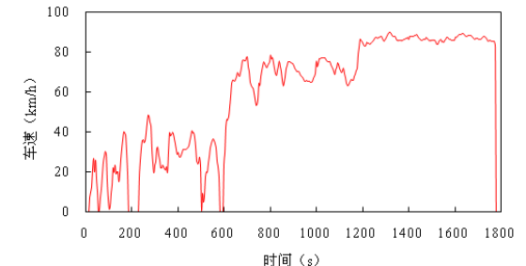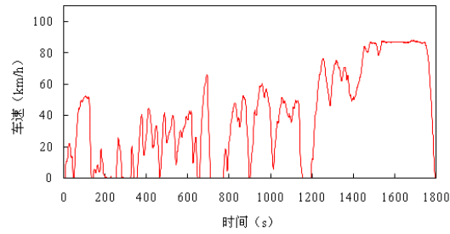

图 6‑14 ETC和WTVC循环

另外，欧洲已经针对当地重型商用车辆的不同用途开发了12条工况循环，曲线为速度-里程曲线，并包含了坡度信息，主要应用于重型商用车的燃料消耗量模拟计算。

6.2.3日本行驶工况

1）10工况和10-15工况

从1966 年开始，日本便着手控制车辆的排放污染，对新车进行4 工况检测。1976 年之前，日本采用的是10工况（如图6-15所示）法模拟城市内车辆的行驶工况，全长0.664km，时长135秒，最大车速40km/h，平均车速17.7km/h。整个循环以40km/h车速热车15分钟后开始，连续运行6个相同的循环。排放结果以最后5个循环的试验结果进行计算，总里程3.32km，时长675秒。1976 年之后，新生产的车型采用11工况法，并且从冷启动开始，循环重复4次，对全过程进行采样，即冷启动排放测试。1991年开始，新车采用10-15工况试验法，10-15工况是在10工况循环基础之上增加了一个最高车速为70km/h的15工况循环演变而来的。10-15工况循环包含了三个10工况循环以及一个15工况循环。在进行排放及燃料经济性试验时，首先以60km/h车速热车15分钟后开始，随后进行怠速试验、5分钟60km/h车速热车及一个15工况循环，然后运行10-15工况循环，并以其排放和燃料经济性测量结果作为试验结果。整个10-15工况循环全长4.16km，时长660秒，最大车速70km/h，平均车速22.7km/h。日本10-15工况也属于模态工况，与欧洲的NEDC工况相似。由于日本认证工况、欧洲认证工况和美国认证工况之间具有良好的相关性，因此日本很长一段时间内都在使用自己的工况。10-15工况曲线如图6-16所示。

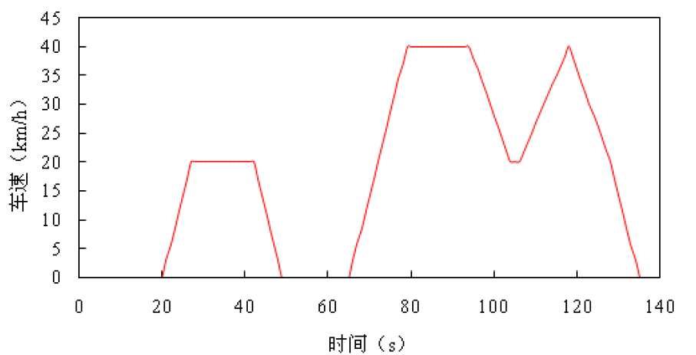

图 6-1510工况

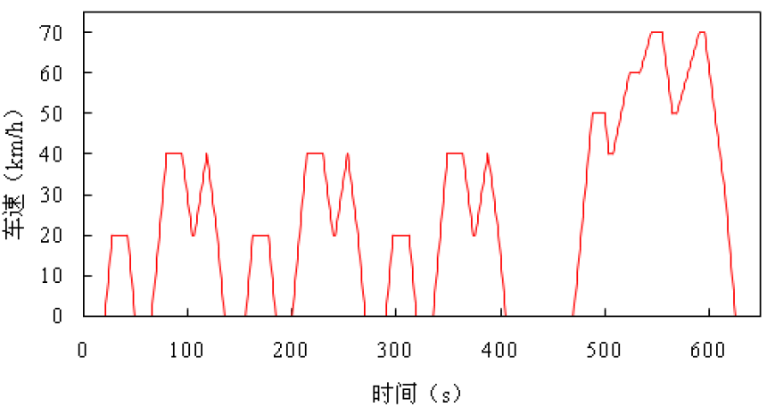

图 6-16 10-15工况

2）JC08测试循环

在后来的使用过程中，日本发现10-15这种模态工况无法很好地反映出车辆的实际排放和油耗。2005 年，日本基于车辆在东京、大阪和名古屋等地区的实际驾驶特征开发并发布了JC08工况，该工况为瞬态工况，主要模拟了城市中拥堵的交通状况，包括了城区、中心城区以及高速道路三部分。JC08工况循环全长8.171km，时长1204秒，最大车速81.6km/h，平均车速24.4km/h，循环曲线如图6-17所示。从2008年起到2011年10月，JC08循环将逐步在日本法规中实施。在过渡期内，通过调整不同循环的权重系数实现：2008年10月起：冷启动JC08循环占25%，热启动10-15循环占75%；2011年10月起：冷启动JC08循环占25%，热启动JC08循环占75%。在试验时，JC08循环分别以冷启动和热启动各运行一次。



图 6‑17 日本JC08工况

3）JE05测试循环

2005年，日本排放标准中针对最大设计总质量3500kg以上的重型车辆提出了JE05试验工况。JE05工况是以东京驾驶条件开发的瞬态工况，适用于汽油和柴油车。对于发动机台架试验，必须将速度转化为发动机的转速和扭矩，因此日本还开发了相应了计算程序进行转化。虽然同是采用发动机台架测试方法，JE05与美国和欧洲直接采用固定的发动机测试工况不同，它是以整车工况为基准工况，通过专门的软件，将整车工况转变为发动机工况（发动机转速、扭矩），这样不同类型发动机的测试工况不尽相同，使发动机测试更加接近实际运行状况。

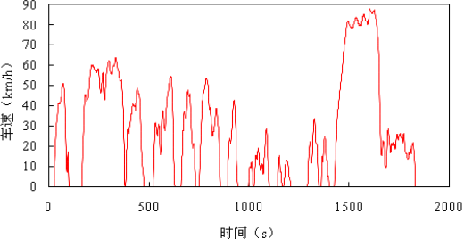

图 6-18 JE05测试循环

6.2.4 国内研究现状

国内不少城市也都构建出了适合本地区的循环工况，对行驶工况构建方法的研究不仅具有理论意义，而且具有实用价值。国家科技部863课题“典型城市车辆实际行驶工况的研究”成果，在2006年还形成了汽车行业标准（QC/T 759-2006 汽车试验用城市运转循环），其中的城市客车用运转循环被GB/ T 19754国家标准采用，乘用车城市运转循环尚未被法规采用。

中国于2011年制定了GB/T7840-2012《重型商用车辆燃料消耗量测试方法》，当时由于缺乏能够反映中国商用车实际运行状况的车辆运行工况，在该标准中采用的工况为C-WTVC工况，C-WTVC工况是指以世界统一的重型商用车辆瞬态工况（WTVC，World Transient Vehicle Cycle）为基础，调整加速度和减速度形成的驾驶工况。

重型发动机的排放认证与欧洲基本保持一致，国5之前采用的是ETC和ESC等工况，在2016年底公布的国6征求意见稿中，也将与欧盟一致采用WHTC和WHSC工况。

**七、在标准体系中的位置，与现行相关法律、法规、规章及相关标准，特别是强制性标准的协调性**

本标准符合国家有关法律、法规和相关强制性标准的要求，与现行的国家标准、行业标准相协调。

**八、重大分歧意见的处理经过和依据**

尚无。

**九、标准性质的建议说明**

本标准为中国标准化协会标准，属于团体标准,供协会会员和社会自愿使用。

**十、贯彻标准的要求和措施建议**

建议企业严格按照本标准提出的各类典型工况对车型进行能耗和排放检测，可基于此标准进行新车型的开发、标定。

**十一、废止现行相关标准的建议**

无。

**十二、其他应予说明的事项**

无。

标准起草工作组

2019年6月